Projekt

UCHWAŁA NR …../…../17
RADY MIASTA WĄBRZEŹNO
z dnia ………… 2017 r.

w sprawie zmiany nazwy ulicy „26 Stycznia” na ulicę „20 Stycznia” w Wąbrzeźnie

Na podstawie art. 18 ust. 2 pkt 13) ustawy z dnia 8 marca 1990 r. o samorządzie gminnym (Dz. U. z 2016 r., poz. 446 ze zm.), art. 6 ust. 1 ustawy z dnia 1 kwietnia 2016 r. o zakazie propagowania komunizmu lub innego ustroju totalitarnego przez nazwy budowli, obiektów i urządzeń użyteczności publicznej (Dz. U. z 2016 r., poz. 744) uchwala się, co następuje:

§ 1. Zmienia się dotychczasową nazwę ulicy „26 Stycznia” w Wąbrzeźnie, obejmującą działki o numerach: 682 i 703, obręb 1 miasta Wąbrzeźno, o łącznej powierzchni 1.837 m², zapisane w księgach wieczystych: K-1054 Wąbrzeźno i TO1W/00022178/0 stanowiące własność osoby fizycznej i Gminy Miasto Wąbrzeźno, oznaczone szrafurą na mapie, stanowiącej załącznik do niniejszej uchwały, na ulicę „20 Stycznia”.

§ 2. Wykonanie uchwały powierza się Burmistrzowi Wąbrzeźna.

§ 3. Uchwała wchodzi w życie po upływie 14 dni od daty ogłoszenia w Dzienniku Urzędowym Województwa Kujawsko – Pomorskiego.

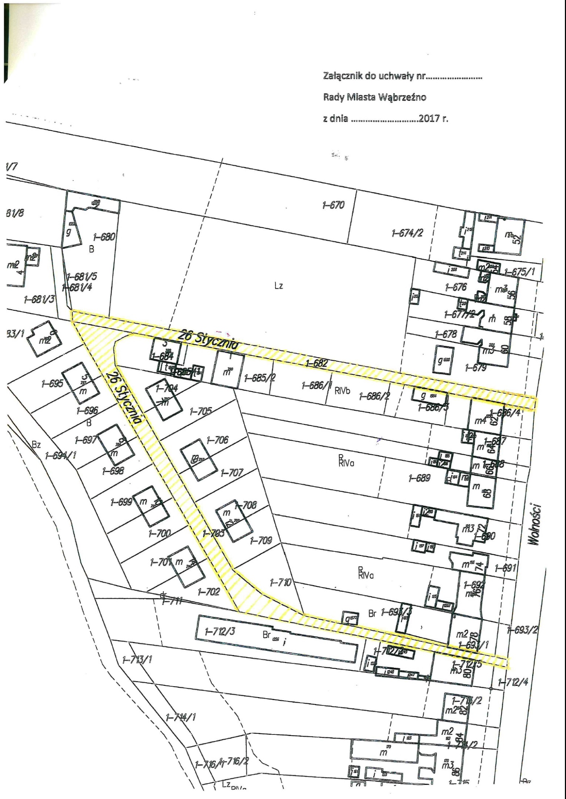
UZASADNIENIE

W związku z wejściem w życie ustawy z dnia 1 kwietnia 2016 r. o zakazie propagowania komunizmu lub innego ustroju totalitarnego przez nazwy budowli, obiektów i urządzeń użyteczności publicznej (Dz. U. z 2016 r., poz. 744) obowiązujące nazwy nie mogą upamiętniać osób, organizacji, wydarzeń lub dat symbolizujących komunizm lub inny ustrój totalitarny, ani w inny sposób takiego ustroju propagować. Dotyczy to osób, organizacji, wydarzeń lub dat symbolizujących represyjny, autorytarny i niesuwerenny system władzy w Polsce w latach 1944 – 1989, a także osób i organizacji, które po 1917 r. propagowały komunizm lub inny ustrój totalitarny oraz podejmowały działania inspirowane przez totalitarne państwa i sprzeczne z Polską racją stanu.
W kontekście tego przepisu, dążąc do wyeliminowania z przestrzeni publicznej istniejącego nazewnictwa mającego odniesienia do utrwalania fundamentów ustroju totalitarnego w Polsce i unicestwienia dążeń niepodległościowych przy wydatnym wsparciu Armii Czerwonej, w tym m.in. do dat wkraczania sił sowieckich na tereny obecnego województwa kujawsko – pomorskiego, zmienia się dotychczasową nazwę ulicy „26 Stycznia” w Wąbrzeźnie na ulicę „20 Stycznia”.
Inicjatywa zmiany nazwy ulicy ma na celu uhonorowanie i propagowanie wzorców historycznych związanych z istotnymi wydarzeniami dla miasta. Proponowana nowa nazwa ulicy, tj. „20 Stycznia” odnosi się do historycznej daty 20 stycznia 1920 r., kiedy to miasto Wąbrzeźno odzyskało niepodległość i ponownie zostało włączone do ziem polskich. Nadanie nowej nazwy ulicy godnie upamiętni wkroczenie do Wąbrzeźna wojsk polskich pod dowództwem gen. Stanisława Pruszyńskiego, a także pozwoli na utrwalenie w lokalnej społeczności pamięci walczących o wolną Ojczyznę.
Zgodnie z art. 18 ust. 2 pkt 13) ustawy z dnia 8 marca 1990 r. o samorządzie gminnym (Dz. U. z 2016 r., poz. 446 ze zm. ), podejmowanie uchwał w sprawach nazw ulic należy do kompetencji rady gminy.
W związku, z powyższym podjęcie przedmiotowego aktu uważa się za zasadne.

Zmiana tekstu jednolitego wymienionej ustawy została ogłoszona w Dz. U. z 2016 r., poz. 1579 i poz. 1948; Dz.U. z 2017 r., poz. 730 i poz. 935.

